附件1：
项目采购清单
序号 | 种类 | 数量 | 技术参数 | 服装图样 | 备注
1 | 秋冬制服  （西装上衣+裤子） | 56套 | 1.式样：藏蓝色（以江苏阳光集团37100/1#为标准色）厚面料，单排扣西式套装（含西装上衣和西裤），式样见附图图样且符合卫办法监发[2003]103号文件的要求。  2.规格、面料材质：（１）上衣：材质为贡丝锦，90支×90支，含毛60/40涤，克重：450g/m（加厚），经密：451.3/纬密：327.3；纽扣：藏青色树脂纽扣，印有“卫监”字样；肩章（费用另计）：使用硬肩章；臂章（费用另计）：卫生监督样式，盾牌外形，图案由中国卫生监督中英文及卫生监督徽组合而成，面料及工艺同肩章，固定在西装上衣左袖上。（２）裤子：材质为贡丝锦，90支×90支，含毛60/40涤，克重：450g/m（加厚），经密：451.3/纬密：327.3；纽扣：藏青色西裤专用树脂纽扣；拉链：YKK拉链。  3.供应商应按卫办法监发〔2003〕103号文件取得广东省级卫生行政部门的认定。  4.价格为全包含税价，包括不限于运费（含退换货运费）、保险、质保和上门量尺服务费用等。  5.有意向参与的供应商应在投标时同时寄送样品。其中（１）全尺寸标准样式样品提供1套，如未获订单从确认之日起5个工作日返还样品，如获得订单该样品作为成品验收的模板，待合同验收后15个工作日返还；（２）面料小样10cm*5cm外面料和衬里各1件，不论是否获得订单均不返还。以上样品应做标记注明供应商名称、样品名称和参数等，来回运费由供应商负责。  6.供应商应提供成品符合国家服装优等品标准的检测报告。 |   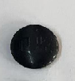  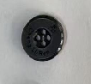  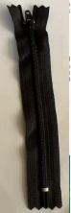    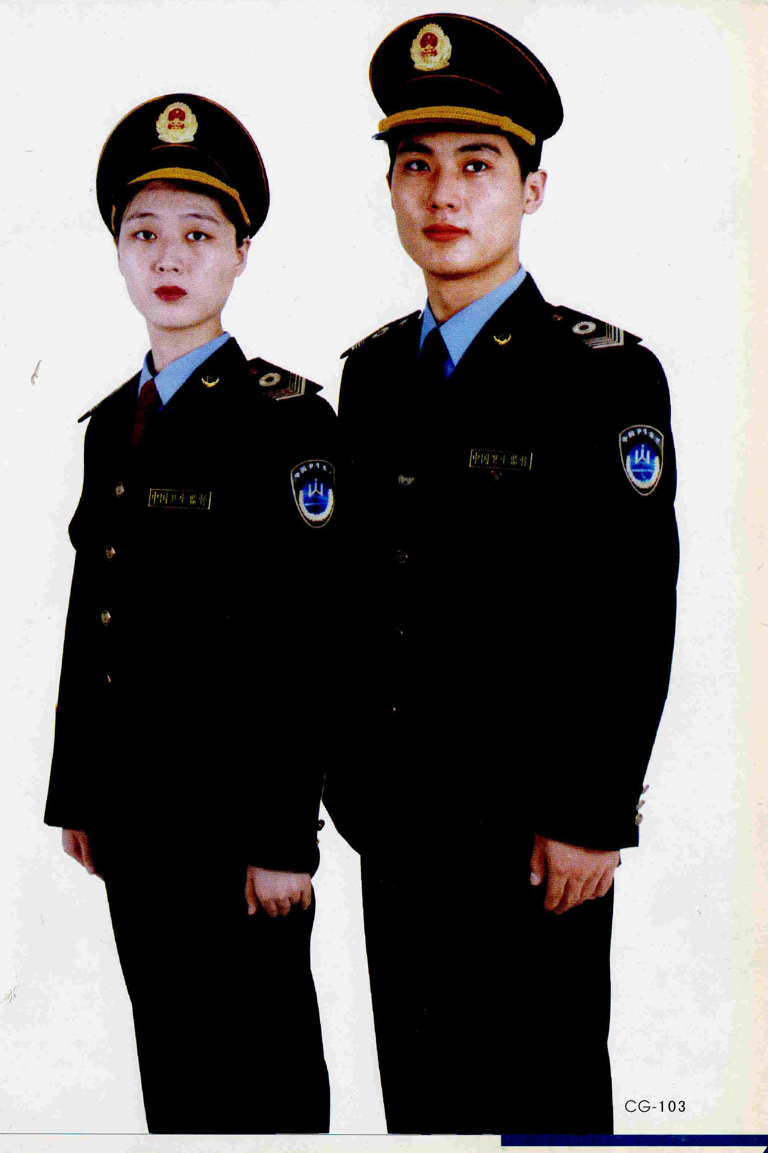 | 冬秋制服（西装上衣和西裤）仅指图中的冬秋制服（西装上衣和西裤），不含臂章、肩章、胸牌、帽子、帽徽、裤子、衬衫、皮鞋、领带。
2 | 春夏制服  （西装上衣+裤子） | 56套 | 1.式样：藏蓝色（以江苏阳光集团37100/1#为标准色）薄面料，单排扣西式套装（含西装上衣和西裤），式样见附图图样且符合卫办法监发[2003]103号文件的要求。  2.规格、面料材质：（１）上衣：70%混纺、30%棉、哔叽混纺，单位面积质量：280g/m；纽扣：藏青色树脂纽扣，印有“卫监”字样；肩章（费用另计）：使用硬肩章；臂章（费用另计）：卫生监督样式，盾牌外形，图案由中国卫生监督中英文及卫生监督徽组合而成，面料及工艺同肩章，固定在西装上衣左袖上。（２）裤子：70%混纺、30%棉、哔叽混纺，单位面积质量：280g/m；纽扣：藏青色西裤专用树脂纽扣；拉链：YKK拉链。  3.供应商应按卫办法监发〔2003〕103号文件取得广东省级卫生行政部门的认定。  4.价格为全包含税价，包括不限于运费（含退换货运费）、保险、质保和上门量尺服务费用等。  5.有意向参与的供应商应在投标时同时寄送样品。其中（１）全尺寸标准样式样品提供1套，如未获订单从确认之日起5个工作日返还样品，如获得订单该样品作为成品验收的模板，待合同验收后15个工作日返还；（２）面料小样10cm*5cm外面料和衬里各1件，不论是否获得订单均不返还。以上样品应做标记注明供应商名称、样品名称和参数等，来回运费由供应商负责。  6.供应商应提供成品符合国家服装优等品标准的检测报告。 |   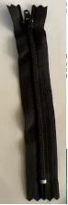  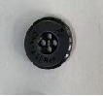  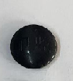    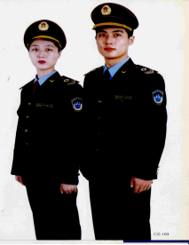   | 春夏制服（西装上衣和西裤）仅指图中的春夏制服（西装上衣和西裤），不含臂章、肩章、胸牌、帽子、帽徽、裤子、衬衫、皮鞋、领带、领带夹。
3 | 半袖衬衫 | 56件 | 1.式样：白色军港呢面料，以江苏阳光集团CF01为标准色，式样见附图图样且符合卫办法监发[2003]103号文件的要求。  2.规格：面料成份：含棉≧50%，含涤≦39.2%，天丝10.8%，纱支:TCP100S/2*TCP100S/2，密度：160*90，质量g/㎡≧130；纽扣：金黄色金扣，印有“卫监”字样；肩章（费用另计）：使用软肩章；臂章（费用另计）：卫生监督样式，盾牌外形，图案由中国卫生监督中英文及卫生监督徽组合而成，面料及工艺同肩章，固定在西装上衣左袖上。  3.供应商应按卫办法监发〔2003〕103号文件取得广东省级卫生行政部门的认定。  4.价格为全包含税价，包括不限于运费（含退换货运费）、保险、质保和上门量尺服务费用等。  5.有意向参与的供应商应在投标时同时寄送样品。其中（１）全尺寸标准样式样品提供1套，如未获订单从确认之日起5个工作日返还样品，如获得订单该样品作为成品验收的模板，待合同验收后15个工作日返还；（２）面料小样10cm*5cm外面料和衬里各1件，不论是否获得订单均不返还。以上样品应做标记注明供应商名称、样品名称和参数等，来回运费由供应商负责。  6.供应商应提供成品符合国家服装优等品标准的检测报告。 | 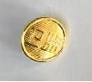  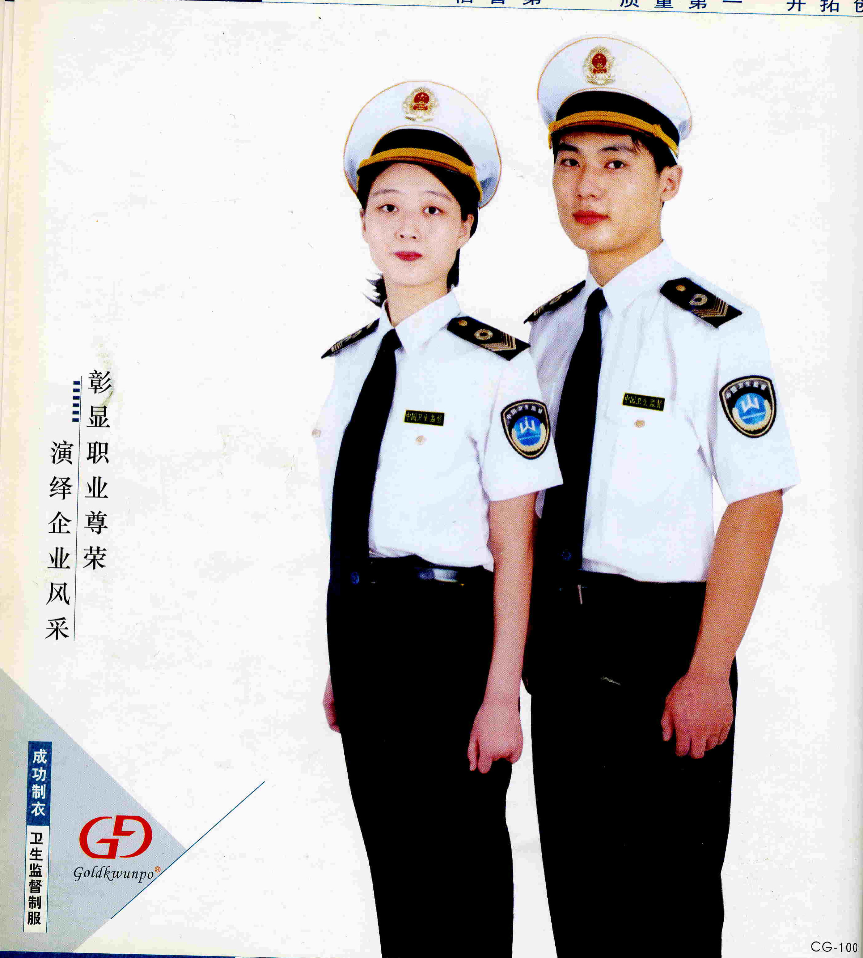 | 半袖衬衫仅指图中的半袖衬衫，不含臂章、肩章、胸牌、帽子、帽徽、裤子、衬衫、皮鞋、领带、领带夹。
4 | 外穿长袖衬衫 | 56件 | 1.式样：浅蓝色涤棉面料，以江苏阳光集团K128为标准色，式样见附图图样且符合卫办法监发[2003]103号文件的要求。  2.规格：面料材质含棉≧50% 含涤≦39.2%，天丝10.8%，纱支:TCP100S/2*TCP100S/2，密度：160*90，质量g/㎡≧130；纽扣：金黄色金扣，印有“卫监”字样；肩章（费用另计）：使用软肩章；臂章（费用另计）：卫生监督样式，盾牌外形，图案由中国卫生监督中英文及卫生监督徽组合而成，面料及工艺同肩章，固定在衬衫左袖上。  3.供应商应按卫办法监发〔2003〕103号文件取得广东省级卫生行政部门的认定。  4.价格为全包含税价，包括不限于运费（含退换货运费）、保险、质保和上门量尺服务费用等。  5.有意向参与的供应商应在投标时同时寄送样品。其中（１）全尺寸标准样式样品提供1套，如未获订单从确认之日起5个工作日返还样品，如获得订单该样品作为成品验收的模板，待合同验收后15个工作日返还；（２）面料小样10cm*5cm外面料和衬里各1件，不论是否获得订单均不返还。以上样品应做标记注明供应商名称、样品名称和参数等，来回运费由供应商负责。  6.供应商应提供成品符合国家服装优等品标准的检测报告。 |     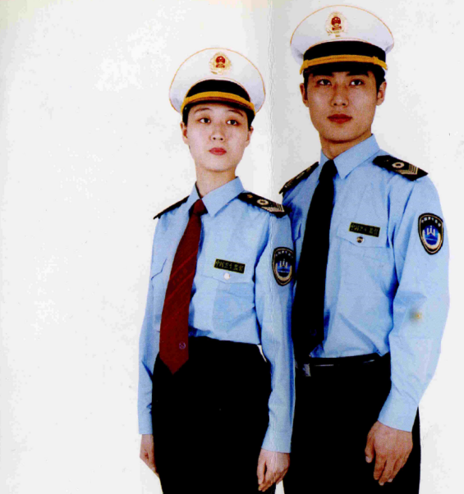 | 外穿长袖衬衫仅指图中的外穿长袖衬衫，不含臂章、肩章、胸牌、帽子、帽徽、裤子、衬衫、皮鞋、领带、领带夹。
5 | 内穿长袖衬衫 | 56件 | 1.式样：浅蓝色涤棉面料，以江苏阳光集团K297为标准色，式样见附图图样且符合卫办法监发[2003]103号文件的要求。  2.规格：面料材质含棉≧50% 含涤≦39.2%，天丝10.8%，纱支:TCP100S/2*TCP100S/2，密度：160*90，质量g/㎡≧130；纽扣：天蓝色树脂纽扣。  3.供应商应按卫办法监发〔2003〕103号文件取得广东省级卫生行政部门的认定。  4.价格为全包含税价，包括不限于运费（含退换货运费）、保险、质保和上门量尺服务费用等。  5.有意向参与的供应商应在投标时同时寄送样品。其中（１）全尺寸标准样式样品提供1套，如未获订单从确认之日起5个工作日返还样品，如获得订单该样品作为成品验收的模板，待合同验收后15个工作日返还；（２）面料小样10cm*5cm外面料和衬里各1件，不论是否获得订单均不返还。以上样品应做标记注明供应商名称、样品名称和参数等，来回运费由供应商负责。  6.供应商应提供成品符合国家服装优等品标准的检测报告。 |   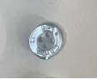 | 内穿长袖衬衫相比外穿长袖衬衫少了臂章、用于固定肩章的套扣等，并且内穿长袖衬衫纽扣为天蓝色树脂纽扣。
6 | 冬装大衣 | 28件 | 1.式样：藏蓝色（以江苏阳光集团37100/1#为标准色）多功能透湿图层面料，男女同款，式样见附图图样且符合卫办法监发[2003]103号文件的要求。  2：规格：材质T/R涤纶,加防静电、内胆丝绵；纽扣：白色点黑漆四合扣，印有“卫监”字样；肩章（费用另计）：使用套式肩章；臂章（费用另计）：卫生监督样式，盾牌外形，图案由中国卫生监督中英文及卫生监督徽组合而成，面料及工艺同肩章。  3.供应商应按卫办法监发〔2003〕103号文件取得广东省级卫生行政部门的认定。  4.价格为全包含税价，包括不限于运费（含退换货运费）、保险、质保和上门量尺服务费用等。  5.有意向参与的供应商应在投标时同时寄送样品。其中（１）全尺寸标准样式样品提供1套，如未获订单从确认之日起5个工作日返还样品，如获得订单该样品作为成品验收的模板，待合同验收后15个工作日返还；（２）面料小样10cm*5cm外面料和衬里各1件，不论是否获得订单均不返还。以上样品应做标记注明供应商名称、样品名称和参数等，来回运费由供应商负责。 | 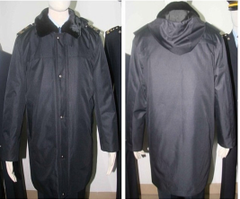  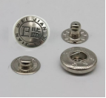 | 冬装大衣仅指图中的冬装大衣（含臂章），不含肩章、胸牌、帽子、帽徽、裤子、衬衫、皮鞋、领带、领带夹。
7 | 裙子 | 28条 | 1.藏蓝色（以江苏阳光集团37100/1#为标准色）薄面料，式样见附图图样且符合卫办法监发[2003]103号文件的要求。  2.规格：面料材质：70%混纺、30%棉、哔叽混纺，单位面积质量：280g/m。  3.供应商应按卫办法监发〔2003〕103号文件取得广东省级卫生行政部门的认定。  4.价格为全包含税价，包括不限于运费（含退换货运费）、保险、质保和上门量尺服务费用等。  5.有意向参与的供应商应在投标时同时寄送样品。其中（１）全尺寸标准样式样品提供1套，如未获订单从确认之日起5个工作日返还样品，如获得订单该样品作为成品验收的模板，待合同验收后15个工作日返还；（２）面料小样10cm*5cm外面料和衬里各1件，不论是否获得订单均不返还。以上样品应做标记注明供应商名称、样品名称和参数等，来回运费由供应商负责。 | 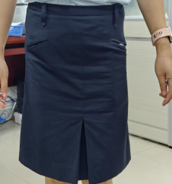  。 | 裙子仅指图中的单一裙子，不含上衣、肩章、胸牌、帽子、帽徽、裤子、衬衫、皮鞋、领带、领带夹
8 | 春秋冬季帽子  （含帽徽） | 28顶 | 1.大檐帽：男女同款，藏蓝色（以江苏阳光集团37100/1#为标准色）薄面料，卫生监督标准，式样如图样。  2.面料材质：70%混纺、30%棉、哔叽混纺，单位面积质量：280g/m。  3.帽徽：由国徽和橄榄枝组成图案，铝制，金黄色。  4.供应商应按卫办法监发〔2003〕103号文件取得广东省级卫生行政部门的认定。  5.价格为全包含税价，包括不限于运费（含退换货运费）、保险、质保和上门量尺服务费用等。  6.有意向参与的供应商应在响应后5个工作日内寄送样品。全尺寸标准样式样品提供1套，如未获订单从确认之日起5个工作日返还样品，如获得订单该样品作为成品验收的模板，待合同验收后15个工作日返还。以上样品应做标记注明供应商名称、样品名称和参数等，来回运费由供应商负责。 | 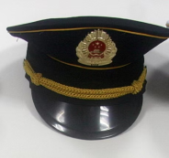  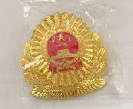
9 | 夏季帽子  （含帽徽） | 28顶 | 1.大檐帽：男女同款，白色军港呢面料，以江苏阳光集团CF01为标准色，卫生监督标准，式样如图样。  2.面料材质：含棉≧50%，含涤≦39.2%，天丝10.8%，纱支:TCP100S/2*TCP100S/2，密度：160*90，质量g/㎡≧130。  3.帽徽：由国徽和橄榄枝组成图案，铝制，金黄色。  4.供应商应按卫办法监发〔2003〕103号文件取得广东省级卫生行政部门的认定。  5.价格为全包含税价，包括不限于运费（含退换货运费）、保险、质保和上门量尺服务费用等。  6.有意向参与的供应商应在响应后5个工作日内寄送样品。全尺寸标准样式样品提供1套，如未获订单从确认之日起5个工作日返还样品，如获得订单该样品作为成品验收的模板，待合同验收后15个工作日返还。以上样品应做标记注明供应商名称、样品名称和参数等，来回运费由供应商负责。 | 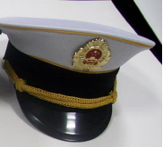  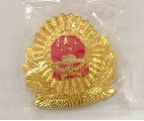
10 | 硬式肩章 | 28副 | 1.卫生监督标准；式样如图样。  2.规格：153mm×50mm，制服佩带。高分子PU材料特种工艺制成，黑色底，金色图案由卫生监督圆形徽和五条由宽到窄的折线组成。  3.供应商应按卫办法监发〔2003〕103号文件取得广东省级卫生行政部门的认定。  4.价格为全包含税价，包括不限于运费（含退换货运费）、保险、质保和上门量尺服务费用等。  5.有意向参与的供应商应在响应后5个工作日内寄送样品。全尺寸标准样式样品提供1套，如未获订单从确认之日起5个工作日返还样品，如获得订单该样品作为成品验收的模板，待合同验收后15个工作日返还。以上样品应做标记注明供应商名称、样品名称和参数等，来回运费由供应商负责。 | 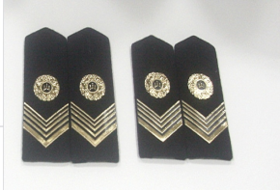
11 | 软式肩章 | 28副 | 1.卫生监督标准；式样如图样。  2.规格：143mm×50mm，半袖衬衫、外穿长袖衬衫佩带。高分子PU材料特种工艺制成，黑色底，金色图案由卫生监督圆形徽和五条由宽到窄的折线组成。  3.供应商应按卫办法监发〔2003〕103号文件取得广东省级卫生行政部门的认定。  4.价格为全包含税价，包括不限于运费（含退换货运费）、保险、质保和上门量尺服务费用等。  5.有意向参与的供应商应在响应后5个工作日内寄送样品。全尺寸标准样式样品提供1套，如未获订单从确认之日起5个工作日返还样品，如获得订单该样品作为成品验收的模板，待合同验收后15个工作日返还。以上样品应做标记注明供应商名称、样品名称和参数等，来回运费由供应商负责。 | 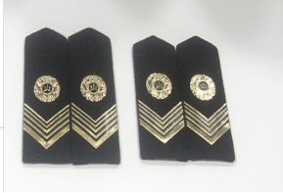
12 | 套式肩章 | 28副 | 1.卫生监督标准；式样如图样。  2.规格：133mm×50mm，大衣佩带。高分子PU材料特种工艺制成，黑色底，金色图案由卫生监督圆形徽和五条由宽到窄的折线组成。  3.供应商应按卫办法监发〔2003〕103号文件取得广东省级卫生行政部门的认定。  4.价格为全包含税价，包括不限于运费（含退换货运费）、保险、质保和上门量尺服务费用等。  5.有意向参与的供应商应在响应后5个工作日内寄送样品。全尺寸标准样式样品提供1套，如未获订单从确认之日起5个工作日返还样品，如获得订单该样品作为成品验收的模板，待合同验收后15个工作日返还。以上样品应做标记注明供应商名称、样品名称和参数等，来回运费由供应商负责。 | 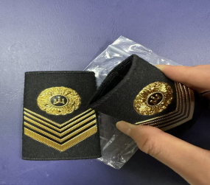
13 | 臂章 | 112个 | 1.规格：盾牌外型，图案由中国卫生监督中英文及卫生监督徽组合而成。面料及工艺同肩章，固定在衬衫左袖上。式样如图样。  2.供应商应按卫办法监发〔2003〕103号文件取得广东省级卫生行政部门的认定。  3.价格为全包含税价，包括不限于运费（含退换货运费）、保险、质保和上门量尺服务费用等。  4.有意向参与的供应商应在响应后5个工作日内寄送样品。全尺寸标准样式样品提供1套，如未获订单从确认之日起5个工作日返还样品，如获得订单该样品作为成品验收的模板，待合同验收后15个工作日返还。以上样品应做标记注明供应商名称、样品名称和参数等，来回运费由供应商负责。 | 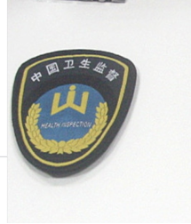
14 | 胸牌 | 56个 | 1.卫生监督标准；式样如图样。  2.胸牌材料及规格：锌铝合金材料工艺合成，白色6位阿拉伯数字（6位编码的1－2位为省级区划代码，4－6位为卫生监督员编  码。数字由采购方提供，每个不同）、黑色支架，背面两孔距离4.8cm。  3.供应商应按卫办法监发〔2003〕103号文件取得广东省级卫生行政部门的认定。  4.价格为全包含税价，包括不限于运费（含退换货运费）、保险、质保和上门量尺服务费用等。  5.有意向参与的供应商应在响应后5个工作日内寄送样品。全尺寸标准样式样品提供1套，如未获订单从确认之日起5个工作日返还样品，如获得订单该样品作为成品验收的模板，待合同验收后15个工作日返还。以上样品应做标记注明供应商名称、样品名称和参数等，来回运费由供应商负责。 | 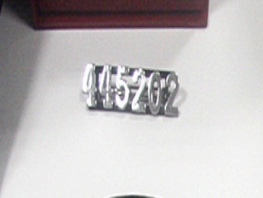
15 | 领带 | 56条 | 1.领带：藏蓝色（以江苏阳光集团37100/1#为标准色）涤丝面料，领带左下角印有蓝色卫生监督徽图案。式样如图样。  2.供应商应按卫办法监发〔2003〕103号文件取得广东省级卫生行政部门的认定。  3.价格为全包含税价，包括不限于运费（含退换货运费）、保险、质保和上门量尺服务费用等。  4.有意向参与的供应商应在响应后5个工作日内寄送样品。全尺寸标准样式样品提供1套，如未获订单从确认之日起5个工作日返还样品，如获得订单该样品作为成品验收的模板，待合同验收后15个工作日返还。以上样品应做标记注明供应商名称、样品名称和参数等，来回运费由供应商负责。 | 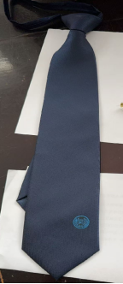
16 | 领带夹 | 56个 | 1.领带夹：铜制，金黄色，上印有中国卫生监督英文缩写“CNHI”字样及“ ”图案。式样如图样。  2.供应商应按卫办法监发〔2003〕103号文件取得广东省级卫生行政部门的认定。  3.价格为全包含税价，包括不限于运费（含退换货运费）、保险、质保和上门量尺服务费用等。  4.有意向参与的供应商应在响应后5个工作日内寄送样品。全尺寸标准样式样品提供1套，如未获订单从确认之日起5个工作日返还样品，如获得订单该样品作为成品验收的模板，待合同验收后15个工作日返还。以上样品应做标记注明供应商名称、样品名称和参数等，来回运费由供应商负责。 | 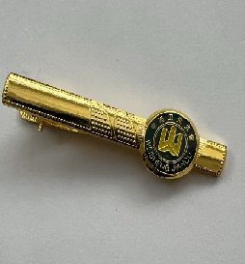
17 | 皮带 | 28条 | 1.皮带头层牛皮，黑色，皮带扣带卫生监督标志，式样如图样。  2.供应商应按卫办法监发〔2003〕103号文件取得广东省级卫生行政部门的认定。  3.价格为全包含税价，包括不限于运费（含退换货运费）、保险、质保和上门量尺服务费用等。  4.有意向参与的供应商应在响应后5个工作日内寄送样品。其中（１）全尺寸标准样式样品提供1套，如未获订单从确认之日起5个工作日返还样品，如获得订单该样品作为成品验收的模板，待合同验收后15个工作日返还；（２）皮带小样10cm长1件，不论是否获得订单均不返还。以上样品应做标记注明供应商名称、样品名称和参数等，来回运费由供应商负责。 | 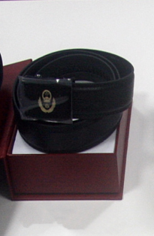

售后服务要求：质保期为产品验收合格之日起一年内，质保期内全部服务费和更换货物的费用由供应商承担。售后服务内容包括免费上门维修或免费退换物品（如钮扣及拉链等辅料辅件），其中常用备/配件的更换随叫随到，不断货、缺货；非人为损坏的质量问题的，如：开线、拧边、脱丝、缩水超过3%、严重起球、褪色等，供应商需在一周内予以更换；如人为损坏的质量问题，供应商仅收取材料费，不再收取人工费等其他费用。

